附件2：

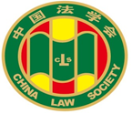

第九届“全国杰出青年法学家”
推荐表

姓 名 栗 峥

工作单位 中国政法大学

推荐单位 中国刑事诉讼法学研究会
中国政法大学

中国法学会
2019年5月印制

填 表 说 明

一、表一为推荐单位或指导推荐人填写，表二为推荐候选人工作单位党委（党组）填写并盖章，表三为推荐候选人工作单位纪检监察部门填写并盖章，表四为推荐单位填写并盖章。
二、推荐单位需填写推荐评选委员会投票情况、推荐意见（每人500字以内）。
三、请用计算机填写，可根据实际需要分栏，但勿随意变动格式及字体字号。
四、请各推荐单位于2019年6月30日之前，将本表电子版发至指定邮箱。纸质版以A4纸打印一式四份，连同推荐评选情况报告、推荐候选人身份证复印件、推荐候选人代表性学术专著1—2部（独著）、学术论文3—5篇（独著或第一作者）、重要荣誉证书或证明复印件各一式一份，寄至指定地址。

联 系 人：王小红 周 杨 010-66182129 66135703
邮寄地址：北京市海淀区皂君庙四号院中国法学会研究部1315室
邮 编：100081
电子邮箱：qnfxj2019@163.com

表一：推荐候选人情况
姓 名 | 栗 峥 | 性 别 | 男 | 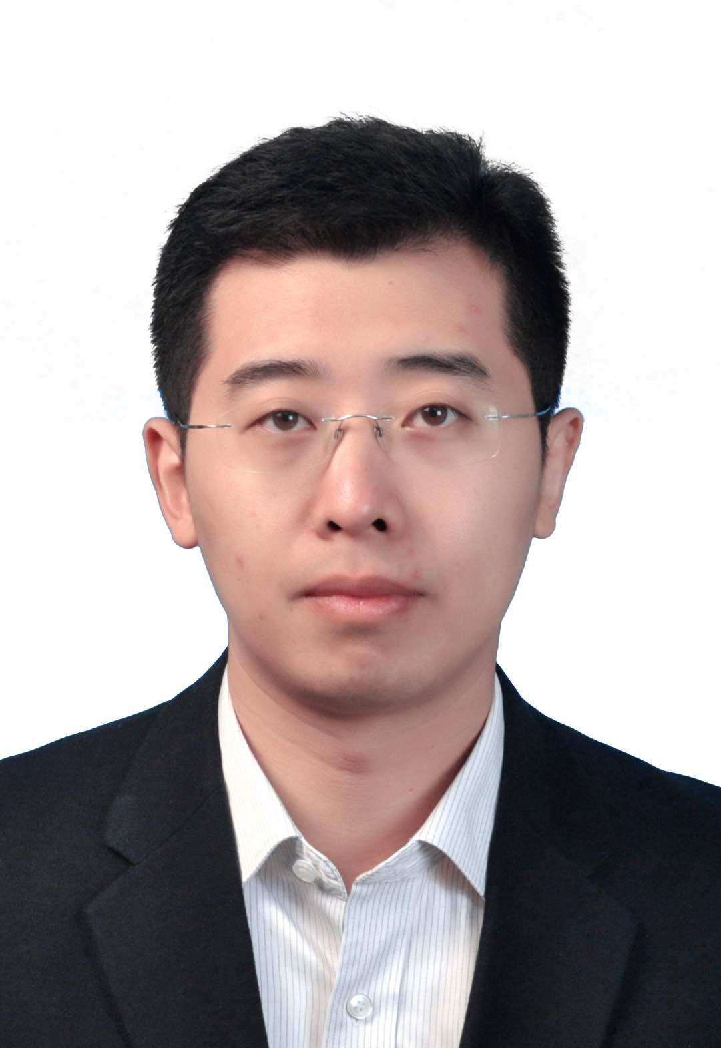
出生日期 | 1978.10.28 | 民 族 | 汉
政治面貌 | 民 进 | 学 历 | 博士
技术职称 | 教授、博导 | 行政职务 | 科研处处长
工作单位 | 中国政法大学
通讯地址 | 北京市海淀区西土城路25号
个人简历

栗峥，法学博士、哲学博士、文学博士、法学博士后；中国政法大学科研处处长；北京市第二中级人民法院副院长、审委会委员；中国政法大学学术委员会秘书长、人工智能法治研究院院长、国家治理研究院秘书长；教育部“青年长江学者”；国家“万人计划”“青年拔尖人才”；中国政法大学“钱端升讲座教授”；国家“2011 计划”司法文明协同创新中心、诉讼法学研究院教授、博士生导师；校科学研究委员会副主任；民进中央社法委委员、民进北京市委社法委副主任，教育部首批“全国高校黄大年式教师团队”负责人与首席专家，国家社科基金重大项目首席专家；“北京青年五四奖章”获得者，中央电视台第七频道特邀专家；北京市海淀区政协委员；中国刑事诉讼法学研究会理事、董必武法学思想研究会理事、中国民事诉讼法学研究会理事、海峡两岸关系法学研究会理事；中国国际经济贸易仲裁委员会仲裁员、青岛仲裁委员会仲裁员。曾先后挂职北京市人民检察院第一分院处长助理、北京市人民检察院第二分院副处长、北京市朝阳区人民检察院副检察长、检委会委员。
先后在《中国社会科学》、《中国法学》、《法学研究》等 CSSCI 期刊独立发表论文 40 余篇；著有《超越事实》等专著及合著共计 10 余部。主持国家社会科学基金重大项目、教育部人文社会科学基地重大项目等省部级项目及其他项目 20 余项，参与国家级或省部级重大或重点项目 10 余项。获得教育部霍英东高校青年教师奖一等奖，并且在全国人文社科类排名第一。另外，先后独立获得山东省文化艺术科学优秀成果奖一等奖、中国法学优秀成果奖等各类省部级奖项 9 项。先后入选北京市高等学校“青年英才”、中国政法大学“优秀中青年教师培养支持计划 A 类”、香港中文大学“内地及台湾优秀访问学者计划”。
重要学术成果
（包括专著和论文，只列书名和篇名即可。论文仅限于发表在核心期刊或全国性重要报纸上的。请注明署名方式、发表或出版时间、刊物或出版社、字数。代表性著作和论文请注明中国知网统计的被引用数。）

代表性论文（均为独著）
- 《中国社会科学》：《合理怀疑的本土类型与法理建构》，2019年第4期。
- 《中国法学》：《印证的证明原理与理论塑造》，2019年第1期，被引1次。
- 《中国法学》：《证据链与结构主义》，2017年第2期，被引15次。
- 《中国法学》：《国家治理中的司法策略》，2012年第1期，被引46次。
- 《法学研究》：《司法证明模糊论》，2007年第5期，被引25次。

其他主要论文（除标注外，其他均为独著）
6.《中国社会科学》（英文版）2012年第4期，《中国刑事和解制度的回归与拓展》
7.《中外法学》（CSSCI）2011年第2期，《乡土社会纠纷解决的路径选择与正义表达》
8.《现代法学》（CSSCI）2013年第1期，《流动中的乡村纠纷》
9.《政法论坛》（CSSCI）2010年第5期，《传媒与司法的偏差》
10.《政法论坛》（CSSCI）2012年第2期，《中国民事执行的当下境遇》
11.《法制与社会发展》（CSSCI）2010年第1期，《乡土正义与双重利益》
12.《环球法律评论》（CSSCI）2010年第3期，《当代英美证据法学思潮》
13.《政治与法律》（CSSCI）2013年第9期，《非法证据排除规则之正本清源》
14.《法学论坛》（CSSCI）2010年第1期，《乡土社会的纠纷解决》
15.《法学论坛》（CSSCI）2006年第3期，《论证明的协调性》
16.《法学论坛》（CSSCI）2003年第3期，《民事诉讼基本原则系统论》
17.《当代法学》（CSSCI）2007年第3期，《论事实解释》
18.《中国刑事法杂志》（CSSCI）2010年第3期，《裁判者的内心世界》
19.《社会科学战线》（CSSCI）2013年第3期，《离土时代下的纠纷及其解决》
20.《广东社会科学》（CSSCI）2013年第6期，《非法证据排除规则的制度反思》
21.《云南社会科学》（CSSCI）2015年第2期《司法改革的困境及化解》（第一作者）
22.《云南社会科学》（CSSCI）2013年第2期，《被害人抗争与压力型司法》
23.《内蒙古社会科学》（CSSCI）2013年第2期《转型乡村中的社会治理与纠纷解决》
24.《河南社会科学》（CSSCI）2013年第9期《适用非法证据排除规则的困境与方式》
25.《青海社会科学》（CSSCI）2013年第8期，《底层社会的纠纷及其解决》
26.《河南社会科学》（CSSCI）2013年第3期，《中国司法的当下语境与制度回应》
27.《山东社会科学》（CSSCI）2010年第3期《申诉还是上访：司法内外的策略选择》
28.《社会科学辑刊》（CSSCI）2010年第2期，《村落纠纷中的正义呈现》
29.《社会科学战线》（CSSCI）2011年第3期，《现代社会的权力规训》
30.《福建论坛》（CSSCI）2010年第9期，《感官正义与司法正义》
31.《学术探索》（CSSCI）2010年第1期，《纠纷解决中的乡土逻辑与法治偏差》
32.《探索与争鸣》（CSSCI）2012年第11期，《中国刑事司法中的被害人抗争》
33.《学习与探索》（CSSCI）2012年第12期，《转型社会中乡村纠纷的变迁》
34.《思想战线》（CSSCI）2013年第6期，《法律背后的秩序》
35.《华中科技大学学报》（CSSCI）2011年第1期《底层社会、纠纷应对与能动司法》
36《烟台大学学报》（CSSCI）2010年第1期，《乡村纠纷解决的策略选择与内在动因》
37.《河南大学学报》（CSSCI）2011年第5期，《乡村法治的结构变迁与秩序困境》
38.《南京农业大学学报》（CSSCI）2011年第1期，《刑事司法程序是如何展开的》
39.《西北师大学报》（CSSCI）2013年第2期，《中国乡村的纠纷图景及其调解困境》
40.《南京农业大学学报》（CSSCI）2013年第2期《转型中国背景下的乡村纠纷研究》

主要著作：
- 《超越事实——多重视角的后现代证据哲学》，法律出版社2007年版（独著），24万字
- 《司法证明的逻辑》，中国人民公安大学出版社2012年版（独著），20万字
- 《中国司法制度基础理论研究》，中国人民公安大学出版社2013年版（合著）
- 《现代司法理念研究》，中国人民公安大学出版社2012年版（合著）
- 《证据法》，中国民主法制出版社2013年版（合著）
- 《中华人民共和国刑事诉讼法最新解读》，中国人民公安大学出版社2012年版（合著）
- 《新民事诉讼法条文精释》，人民法院出版社2012年版（合著）
- 《民事诉讼法新制度讲义》，人民法院出版社2012年版（合著）
- 《外国高校人文社会科学发展报告2011》，高等教育出版社2012年版（合著）
- 《人民检察院组织法（专家意见稿）》，中国检察出版社2006年版（合著）

在法学教育方面的贡献
（如编写重点教材、主讲精品课程、在法学教育方面获得的重要荣誉表彰等。）
一、带领法学教育团队入选教育部首批“全国高校黄大年式教师团队”
1.候选人作为教育部首批“全国高校黄大年式教师团队”负责人与首席专家，带领法学教师团队以黄大年精神为指引开展法学教育教学改革；
2.主持教改项目《刑事诉讼法学课程》，采用情境教学法、模拟互动教学法等教学改革方法，开拓创新型教学模式；
3.参与编写全国高等学校卓越法律人才教育培养计划《证据法》等教材；
4.主讲中国政法大学精品公开课《传媒与司法的偏差》。
二、获得教育部“青年长江学者”和国家“万人计划”“青年拔尖人才”
1.候选人为本科生、硕士生和博士生开设刑事诉讼法案例研讨、证据法学、刑事诉讼法学方法论、现代司法理念等多门课程，教学评分均在97分以上；
2.在清华大学博士后期间，为清华大学法学院硕士生开设民事诉讼法学，学生课程教学的总体评价得分 92.6，排名清华大学全校教师授课水平梯度的前15%；
三、获得教育部霍英东高校青年教师奖一等奖
1.候选人获得教育部第十四届霍英东高校青年教师奖一等奖，并且在全国人文社科类排名第一，是人文社科类唯一一个一等奖获得者；
2.获得中国政法大学“学术十星”论文指导教师奖；
3.多次指导学生获得全国“挑战杯”、“首都高校联合模拟法庭大赛”等比赛一等奖；
4.先后指导硕士博士50余人，指导各类硕士博士论文百余篇。
四、探索推进教材建设与实践教学
1.候选人曾任中国政法大学教务处副处长，分管教材建设与实践教学，期间，组织中国政法大学精品教材系列建设，积极推进中国特色法学教材体系的建设与完善；
2丰富发展实践教学，完善了诊所式教学方案的设计论证，搭建了司法全流程模拟教学的基础框架，发展了仿真实验教学的多元路径，开设了法庭科学实验创新课程体系。
在法治宣传方面的贡献
（如担任法治宣讲活动主讲人、在媒体上发表法治宣传文章等。）

一、作为“北京青年五四奖章”获得者宣讲法治
候选人作为“北京青年五四奖章”获得者，以“北京青年五四奖章”宣讲团成员身份，两次深入北京社区街区，针对青年法律工作者与法科学生，主讲公益讲座；并拍摄录制北京五四青年宣传片，宣传法治理念。

二、参与电视媒体法治宣传
1.长期担任中央电视台第七频道特邀专家，2016-2018年连续为中央电视台《乡村法制剧场》担任热点案件的法律评论嘉宾，每周一期，先后50余次宣讲法治。
2.接受中央电视台“新闻1+1”访谈，对“外逃贪官的法律惩治”等热点问题发表法律评论。

三、在报刊媒体发表法治宣部文章
在《法制日报》、《人民检察》、《北京青年报》等报刊媒体上发表多篇法治宣传文章，比如，《法律，读懂变化中的乡情》（《法制日报》2011年4月6日）、《审慎构建中国的死刑案件控制程序》（《人民检察》2011年第9期）、《千般岗位千般爱、总有敬业一种情》（《北京青年报》2018年5月4日）。

四、公益讲座等各类宣部活动
1.在国家图书馆主讲专场公益讲座《传媒与司法的偏差》。
2.在全国政协、北京市政协、民进北京市委、海淀区政协等多种平台上发表评论、建言献策，推动法治建设。
3.积极参加国家交流与国际合作，先后赴美国、日本、荷兰、巴西、印度、马来西亚等国家进行学术交流与合作，宣传中国法律制度与中华优秀法治文化；
4.先后多次参加中日韩刑事司法论坛、中国法学智库法治论坛、中国法学会青年法治论坛、中国社会科学法学前沿论坛、刑事诉讼制度改革论坛等重要会议并作大会发言。
5.先后为国家检察官学院等单位和中南财经政法大学等高校讲授课程或讲座。
在法治实践方面的贡献
（如在实务部门挂职、参与重大案件论证、仲裁等。）
挂职经历：
1.2007-2008 挂职北京市人民检察院第一分院 处长助理
2.2013-2014 挂职北京市人民检察院第二分院 副处长
3.2015-2018 挂职北京市朝阳区人民检察院 副检察长、检委会委员
4.2018年至今 挂职北京市第二中级人民法院 副院长、审委会委员
（系北京市委组织的党外代表人士高层次挂职锻炼）
仲裁经历：
1.2018年至今 担任中国国际经济贸易仲裁委员会 仲裁员
2.2017年至今 担任青岛仲裁委员会 仲裁员
1.候选人具有较为丰富的挂职经历，先后在北京4个司法机关累计挂职达6年以上，并且跨检法两家，覆盖北京司法机关各级主要机构，并作为检委会委员、审委会委员，全程参加检委会、审委会工作，作为副院长、副检察长，长期参与北京一系列重大案件的讨论、论证，发表意见与建议。参与刑事诉讼法再修改专家论证会、编写人民检察院组织法专家意见稿等。
2.候选人目前挂职于北京市第二中级人民法院副院长、审委会委员，协助分管刑事审判与执行工作。此次挂职系北京市委组织部、统战部组织的党外代表人士高层次挂职锻炼活动，候选人是其中最年轻的挂职人员和唯一的法律界别人员。
3.在法院挂职期间，参加审委会，列席院党组会，参与各项重要活动和一系列北京政法系统的培训，直接参与一线案件审判执行工作，先后参与论证涉及黑社会性质犯罪案件、死刑案件、毒品犯罪案件、故意杀人罪案件、间谍罪案件等各类重要刑事案件，以及认罪认罚案件、简易速裁案件等具有典型性的轻罪案件。在大量案例论证与数据分析的基础上，完成的科研成果已发表在《中国社会科学》、《中国法学》等权威期刊上。
4.在检察院挂职期间，参加检委会，直接参与一线案件批捕公诉工作，先后参与论证涉及非法经营、非法集资等经济类犯罪案件、故意杀人、抢劫、强奸等重大刑事案件以及新型网络信息犯罪案件等，并与检察院联合组织撰写《非法集资犯罪的理论与司法实践》。
5.作为中国国际经济贸易仲裁委员会和青岛仲裁委员会的仲裁员，同时曾任中国政法大学仲裁研究院副院长，长期处理裁决涉及民商事、财产、公司、合同、劳务等类型的仲裁案件。
获得奖项和表彰
（请注明获得时间及等级）

人才计划类
1. 教育部“青年长江学者”（2016）
2. 国家“万人计划”“青年拔尖人才”（2014）
3. 教育部首批“全国高校黄大年式教师团队”负责人（2018）
4.“北京青年五四奖章”获得者（2018）
5. 教育部霍英东高校青年教师奖（2014）
6. 北京市高等学校“青年英才”（2013）
7 北京市社科联青年社科人才（2014）
8．香港中文大学“内地及台湾优秀访问学者计划”（2014）
9．中国政法大学优秀“中青年教师培养支持计划”（A类）（2017）
10．中国政法大学“钱端升讲座教授”（2018）

学术成果类
- 教育部霍英东高校青年教师奖一等奖（2014）
（在全国人文社科类排名第一，是人文社科类唯一一个一等奖获得者）
- 第二届中国法学优秀成果奖三等奖（2011）
- 第三届中青年刑事诉讼法学优秀科研成果奖一等奖（2011）
- 第四届中青年民事诉讼法学优秀科研成果奖三等奖（2014）
- 第七届中国法学青年论坛二等奖（2012）
- 第四届中国法学青年论坛三等奖（2010）
- 第五届中国法学青年论坛二等奖（2011）
- 第六届中国法学青年论坛三等奖（2011）
- 山东省文化艺术科学优秀成果奖一等奖（2012）
- 中国政法大学青年教师优秀成果奖（2011）
- 全国宝钢教育奖（2007）

学术职务及其他重要社会兼职

1、民进中央社会法制委员会委员
2、民进北京市委社会法制委员会副主任
3、中国政法大学学术委员会秘书长、委员
4、中国政法大学科学研究委员会副主任、委员
5、中国政法大学人工智能法治研究院院长
6、中国政法大学国家治理研究院秘书长
7、中央电视台第7频道特邀专家
8、北京市海淀区政协委员
9、国家法治与发展研究中心主任
10、中国高等教育学会社会科学科研管理分会监事长
11、中国翻译协会法律翻译委员会副主任
12、中国刑事诉讼法学研究会理事
13、中国民事诉讼法学研究会理事
14、董必武法学思想研究会理事
15、海峡两岸关系法学研究会理事
16、中国国际经济贸易仲裁委员会仲裁员
17、青岛仲裁委员会仲裁员

